ВСЕРОССИЙСКИЙ КОНКУРС

«ЛУЧШИЙ САЙТ ПЕДАГОГА — 2021»

Аннотация

Фоминова Елена Владимировна, учитель физики и информатики МБОУ СОШ № 23 имени С.З. Дьяченко МО Усть-Лабинский район Краснодарского края.

Для активной трансляции своего опыта я размещаю свои авторские учебно-методические материалы на страницах двух сетевых сообществ «УРОК.РФ» и «Современный учительский портал», а также на школьном сайте.

С помощью этих публикаций на образовательных порталах я пытаюсь помочь своим коллегам. И, если они, готовясь к новой теме, нашли интересный материал на моих страницах сайта: или разработку урока, или готовую презентацию к нему, я буду только рада. Почему бы не поделиться с коллегами хорошим материалом? В такой помощи нуждаются не только молодые (начинающие учителя), но и опытные. Ведь хороший материал поможет сократить время подготовки к урокам.

По моему мнению, создавая свои авторские разработки, учитель растет профессионально, развивается творчески и поддерживает новые технологии в организации образовательного процесса.

Так, 14.05.2017 года я создала личную страницу участника педагогического сообщества УРОК.РФ(Приложение 1) https://урок.рф/user/161108
За распространение педагогического опыта и вклад развития Всероссийского педагогического сообщества «УРОК.РФ» награждена дипломом и благодарственным письмом.

Свой персональный сайт имею также на Современном учительском портале
https://easyen.ru/index/8-28803 (Приложение 2)

В 2012 года создала школьный сайт, и до сих пор являюсь его администратором http://school23ul.narod.ru/index/glavnaja_stranica/0-4
Разместила на школьном сайте три виртуальных музея (Приложение 3)
Для удобства работы со своим авторским материалом, который расположен на двух педагогических порталах, сделала личную страницу на сайте школы http://school23ul.narod.ru/index/informatika/0-230
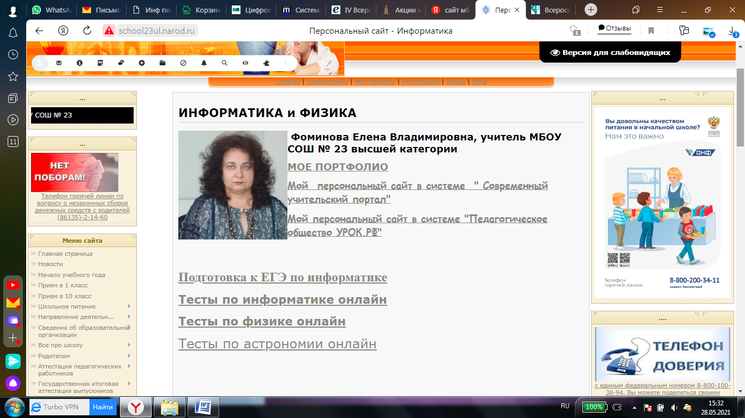

Приложение 1
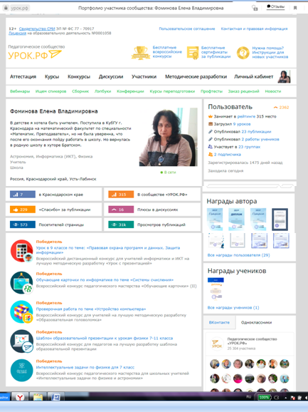

Приложение 2

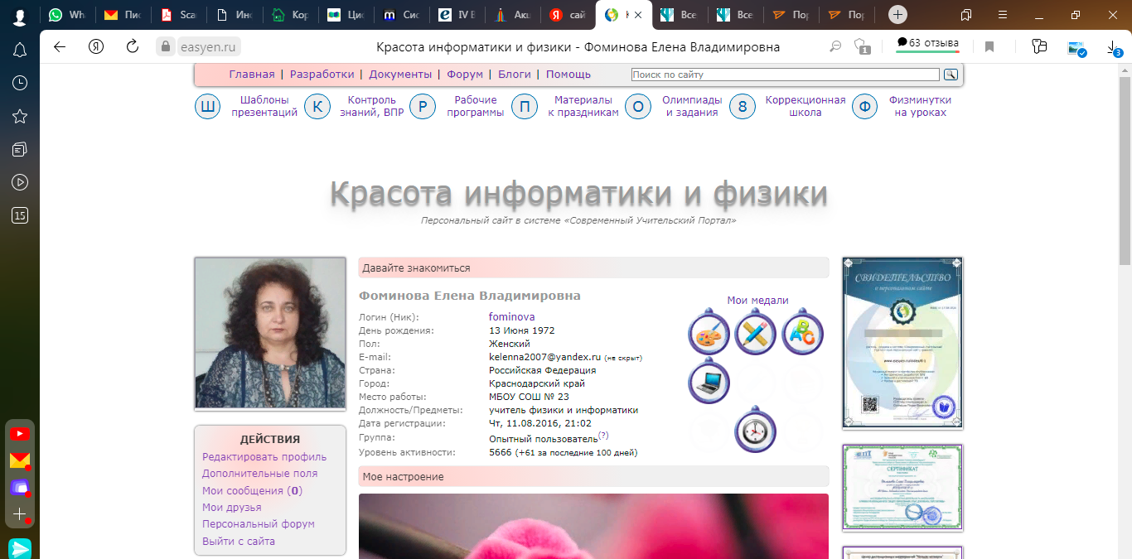
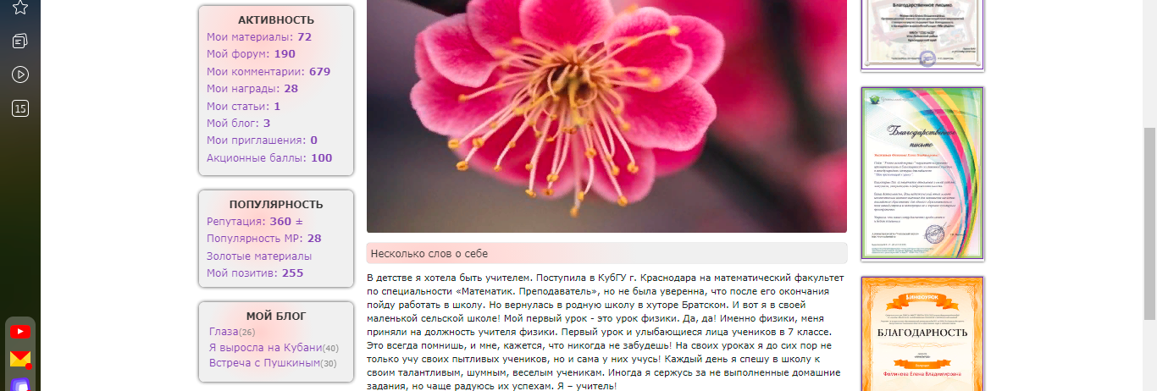
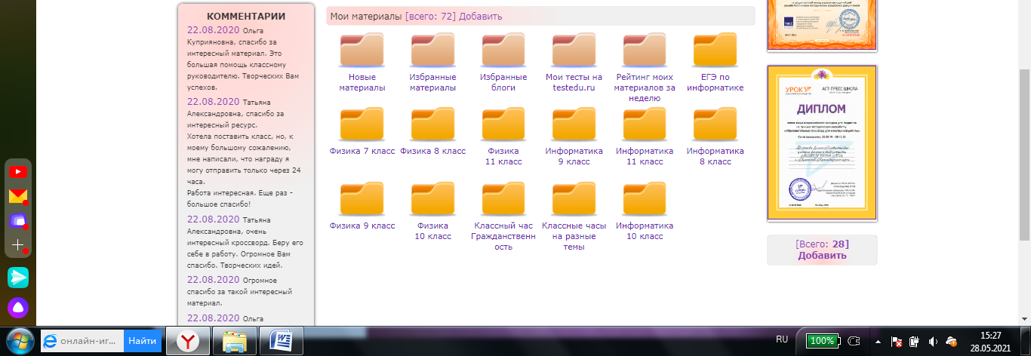

Приложение 3


